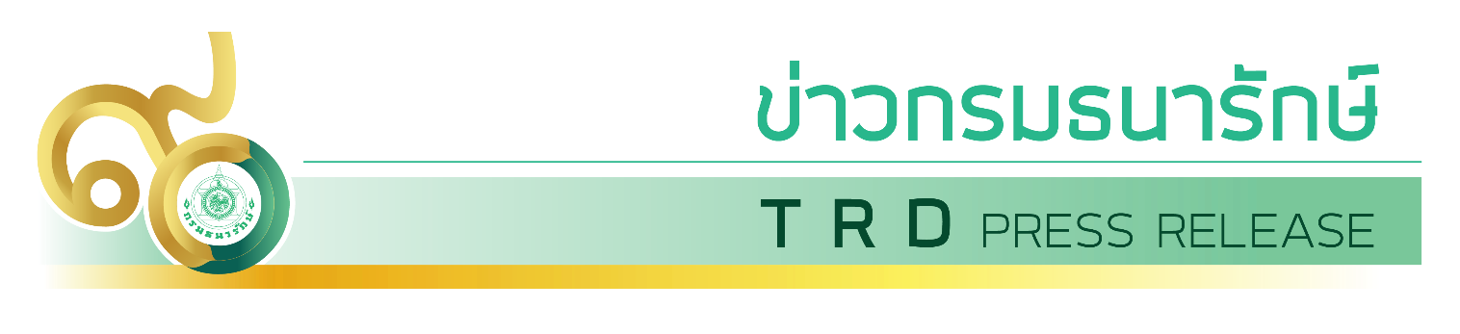

ฉบับที่ 19/2566

วันที่ 8 ธันวาคม 2566

**กรมธนารักษ์ออกให้บริการรับแลกคืนเหรียญกษาปณ์เคลื่อนที่ (Mobile Coin Unit) แก่ประชาชน เพื่อกระตุ้นให้เหรียญกษาปณ์เกิดการหมุนเวียนเพิ่มมากขึ้น**

วันนี้ (8 ธันวาคม 2566) นายจำเริญ โพธิยอด อธิบดีกรมธนารักษ์ เปิดเผยว่า กรมธนารักษ์จะออกให้บริการรับแลกคืนเหรียญกษาปณ์เคลื่อนที่ (Mobile Coin Unit) เพื่ออำนวยความสะดวกให้กับระชาชนที่มี เหรียญกษาปณ์อยู่ และมีความต้องการแลกคืนแต่ยังไม่สามารถเข้าถึงในการรับแลกคืนเหรียญได้ ประกอบด้วย เหรียญกษาปณ์หมุนเวียนทุกชนิดราคา เหรียญกษาปณ์สภาพดี หรือเหรียญกษาปณ์ชำรุด เช่น เหรียญกษาปณ์ดำ ถูกตัด ถูกตอก ถูกตี เจาะรู บิดงอ โดยในเดือนธันวาคม 2566 รถรับแลกเหรียญคืนเหรียญกษาปณ์เคลื่อนที่ (Mobile Coin Unit) จะออกให้บริการตามสถานที่ ดังนี้

**วันที่ 12 – 13 ธันวาคม**  - องค์พระปฐมเจดีย์ จังหวัดนครปฐม เวลา 09.30 น. – 14.30 น.

**วันที่ 14 – 15 ธันวาคม** - ศาลหลักเมือง จังหวัดปราจีนบุรี เวลา 09.30 น. – 14.30 น.

- ศาลากลาง จังหวัดอ่างทอง เวลา 09.30 น. – 15.00 น.

**วันที่ 18 – 19 ธันวาคม** - สำนักงานธนารักษ์พื้นที่สระบุรี เวลา 09.30 น. – 15.00 น.

**วันที่ 20 ธันวาคม** - สำนักงานธนารักษ์พื้นที่นนทบุรี เวลา 09.30 น. – 15.30 น.

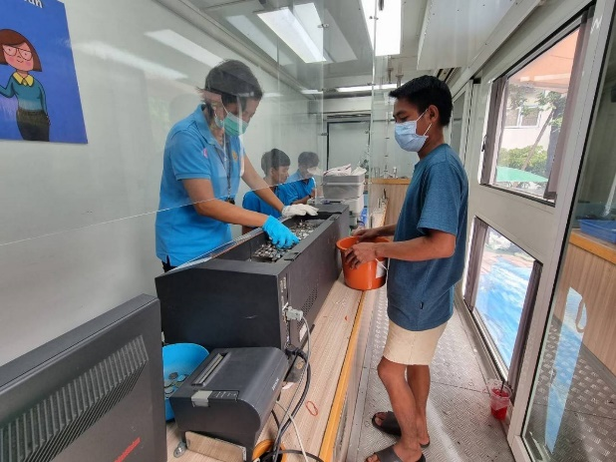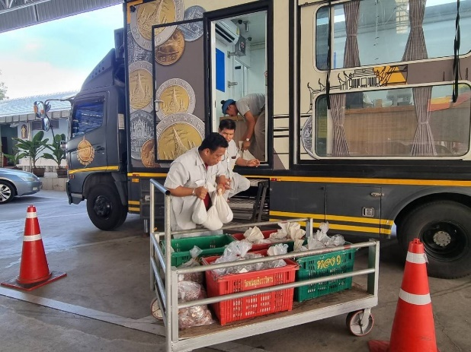สำหรับการให้บริการรับแลกคืนเหรียญกษาปณ์เคลื่อนที่ (Mobile Coin Unit) เป็นอีกหนึ่งช่องทาง ที่กระตุ้นให้ประชาชนที่เก็บเหรียญไว้นำออกมาแลกคืน เพื่อให้เกิดการหมุนเวียนเพิ่มมากขึ้น อีกทั้ง เพื่อเป็นการอำนวยความสะดวกให้กับประชาชนที่มีเหรียญกษาปณ์อยู่ ซึ่งไม่สามารถเข้าถึงในการรับแลกคืนเหรียญได้อีกด้วย อธิบดีกรมธนารักษ์กล่าวในตอนท้าย

********************************

